**UTS**

**PRAKTIKUM ALGORITMA DAN STRUKTUR DATA**



DISUSUN OLEH:

Nama : Syifaul Qolbi Auliya’ Darojat

NIM : L200200141

KELAS : F

**UNIVERSITAS MUHAMMADIYAH SURAKARTA**

Nomer 1 : Membuat rumus luas bangun datar

1. Persegi

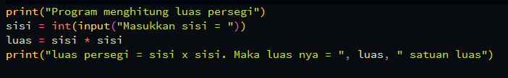

Hasil :

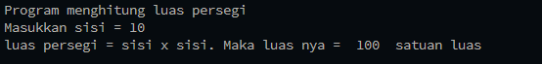

1. Lingkaran

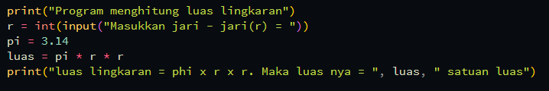

Hasil :



1. Segitiga Sama Sisi

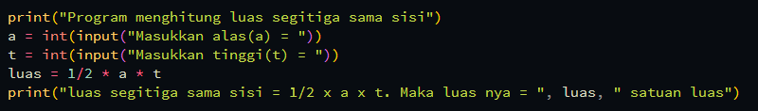

Hasil :

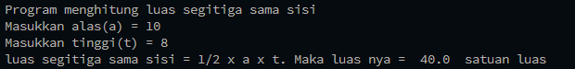

1. Belah Ketupat

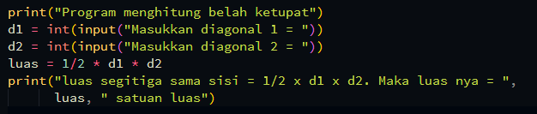

Hasil :

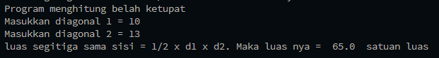

Nomer 2 : Membuat perkalian 2 buah matriks

1. Perkalian matriks A(1,2) dan matriks B(2,3) lalu hasilnya C(1,3)

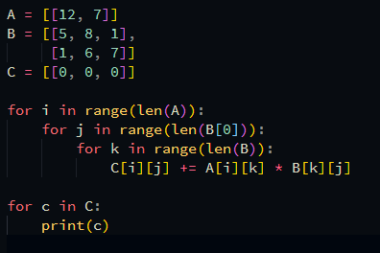

Hasil :



1. Buat indentitas matriks dengan ordo (7 x 7)

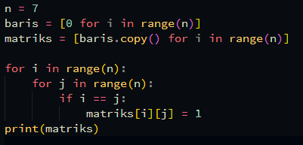

Hasil :



Nomer 3 : Membuat class untuk menampung data, tambah kan fungsi tampilkan data nama, data umur, dan data warna kulit. Lalu tambahkan 10 object

Class MhsTIF

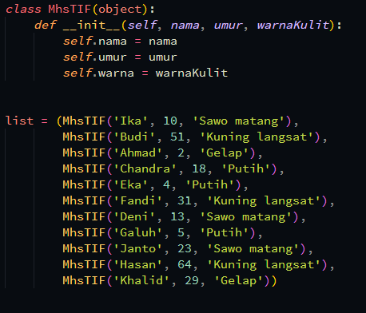

Method / Fungsi

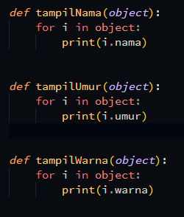

Minimal 10 object(data personal)

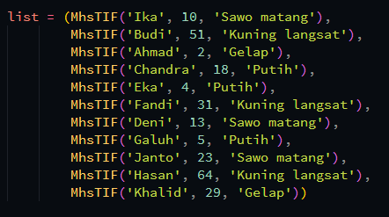

Hasil :

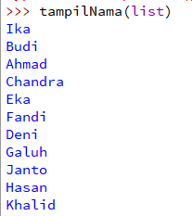

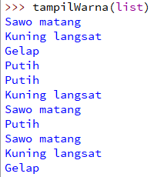

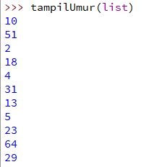

Nomer 4 : Cari mahasiswa yang memiliki kulit sawo matang, menggunakan algoritma pencarian

Menggunakan algoritla sequential search

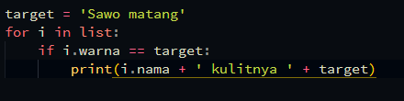

Hasil :

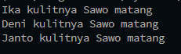

Nomer 5 : Urut kan data dari umur yang termuda sampai yang tertua

Fungsi swap :

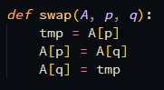

Fungsi pengurutan :

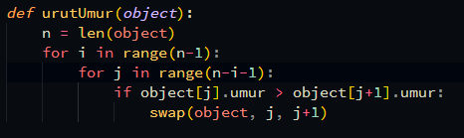

Hasil :

